Типовой Расчёт по Дискретной математике А1407

- Найти минимальные дизъюнктивные нормальные формы (д.н.ф.) частичной ФАЛ f(x₁, x₂, x₃, x₄)
Σ₀ (n, n⊕1, n⊕2,n⊕4,n⊕15)
Σ₁ (n⊕3,n⊕6,n⊕7,n⊕9,n⊕12),
где n − Ваш номер в списке группы, ⊕ − операция поразрядного сложения двоичных кодов. Например, n=10, тогда n⊕12=6 (1010⊕1100=0110). Σ₀ и Σ₁ перечисляют десятичные эквиваленты двоичных наборов из областей нулевых и единичных значений ФАЛ.
Представить все простые импликанты на 4-мерном кубе.
- Найти минимальную д.н.ф системы ФАЛ, включающей ФАЛ, определяемую минимальной д.н.ф., полученной в задании 1 и ФАЛ f_{n}(x₁, x₂, x₃, x₄) из числа следующих ФАЛ:
- 0101011001011001 | - 1101100001110010
- 1001101001011010 | - 0101110001010011
- 1100101000111010 | - 1101001001011010
- 0100111000011011 | - 0011001101101001
- 0001111000101101 | - 0011011001101101
- 1110010001001110 | - 0010001001100011
- 0101010101101001 | - 0110011001110011
- 0010110100001111 | - 1110010010110001
- 1110101101000001 | - 1110110100100001
- 1110001011010001 | - 1111000010011001
- 1111100100001001 | - 0010111000001111
- 0101010110010101 | - 0101010101101001
- 0011011000111001 | - 0111010001010101
- 0000111110000111 | - 0011001101101001
- 0011100100110011 | - 0001111001001011
Представить решение в базисе Шеффера (то есть формулой над системой отрицаний элементарных конъюнкций).
- Найти простые импликанты ФАЛ
и представить из на рисунке 5-мерного куба.
- Выяснить существует ли простая непересекающаяся декомпозиция f(X)=ψ(Yϕ(Z))
(при подходящем множестве Y∈{{x₁x₂}{x₁x₃}…{x₃x₄}) найти её или декомпозицию аппроксимации функции корректируемую с помощью корректирующей функции.
- Построить схему их функциональных элементов реализующую ФАЛ f_{n} методом каскадов с использованием мультиплексоров MUX(4) и MUX(3) а также методом функциональной декомпозиции с использованием MUX(2).
- Найти все минимальные тесты для схемы из п.4 относительно множества неисправностей 0₄ (константа 0 вместо переменной х₄) и S₁₂ (дизъюнкция х₁ v х₂ вместо переменных х₁ и х₂).
- Построить обобщенный источник реализующий регулярное событие из числа событий заданных следующими выражениями:
1 | 1(01*+11*) | 16 | (11+0)*+(0*)101
2 | (1*+0)(00*+0) | 17 | (10*+1)(01*+0)
3 | 11(01*)+10* | 18 | 00(1*)+(0*)11
4 | 01((1+00)*)(10*) | 19 | (0*)(1*)+(1*)00
5 | (1*+01*)(0+00) | 20 | 010+(1*+00)10*
6 | 11(((0*+1)0)*) | 21 | 00+10*+01*
7 | (100*+1)11* | 22 | 10*+(1+00)0*
8 | ((11+0)*)+101)* | 23 | (00+1*)(щ*+11)
9 | (11+01*)(10*) | 24 | (10*)1+(01*)0
10 | (1*)0+(00*)11 | 25 | (110*)(0*+101)
11 | 1+(01*)(11*) | 26 | 11+((0*)1+0)*
12 | 00(10*)+(01*) | 27 | (100*)1+11*
13 | 01+1000*+10* | 28 | (0*+1*)(1*+0))
14 | (1*)01*+000 | 29 | 010((1*+00)+10*)
15 | (11+01*)(10*+1) |  | 11(00*+(11+01)*)
- Построить диаграмму Мура автомата, реализующего регулярное событие из п. 7, и записать функции переходов и выхода. Применить алгоритм минимизации автомата и построить систему канонических уравнений для минимизированного автомата. Реализовать логическую часть автомата в виде программируемой логической матрицы.
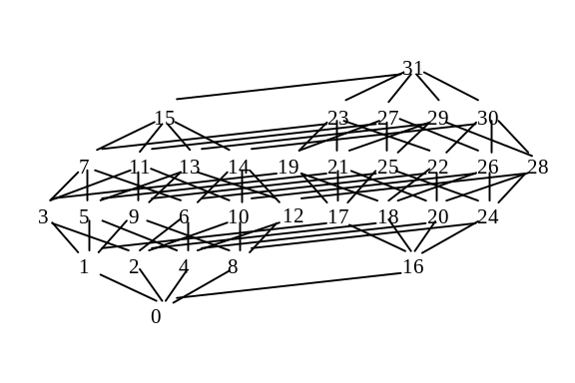
5-мерный единичный куб

